【賃貸経営事業】と新型コロナウィルスへの影響について
１．事業概要
経歴・事業の経緯・所有物件

私（木村 健史）は、2010年より賃貸経営を開始。
経歴や所有物件など詳細は、別紙経歴書を参照。

賃貸業市場動向
2035年まで賃貸物件所有世帯数は5000万世帯を維持し、減少率は15年間で5％前後。
世帯数の減少スピードは人口減少と比べ緩やかである。
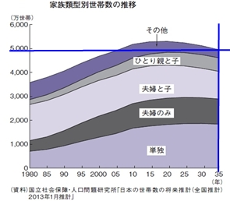

２．新型コロナウィルスによる影響

景気への影響
日本政府が4月23日に発表した4月の月例経済報告で景気の現状について、新型コロナウイルス感染拡大の影響により「急速に悪化しており、極めて厳しい状況にある」との判断。
月例報告で「悪化」という文言が使われたのは、リーマン・ショックの2009年5月以来、約11年ぶり。

今回の新型コロナウィルスの影響はリーマン・ショックとは異なり、多岐業種に渡っている。かつ、世界中でいまだ感染が収まっていない、ワクチンもない状況であるから、今後1年半程度はその影響が続くと予測されている。

（事実、貿易など再開できる見込みは立っておらず、飲食業、宿泊業、製造業、教育業、等含め、多くの事業がいまだ立ち直れていない状況）

これら事実、状況を鑑み、新型コロナが景気に与える危機はリーマン・ショックを上回ると考えられている。
（トヨタ自動車2020年3月決算説明等、同様の懸念が複数から出され始めている。）

賃貸経営業への新型コロナウィルスの影響について

賃貸物件に入居する入居者の職業は多岐に渡っており、今回の新型コロナウィルスにより影響が出た業種に該当する入居者がいる為、賃貸経営業にも影響が出始めている。

同業者の新型コロナウィルスへの影響アンケート（2020年4～5月実施）によると、
回答者113人中過半数を超える51%の58人が新型コロナウィルスの影響を受けていた。

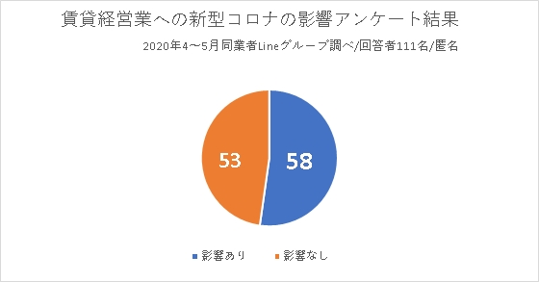

賃貸経営業への新型コロナウィルスの影響内容

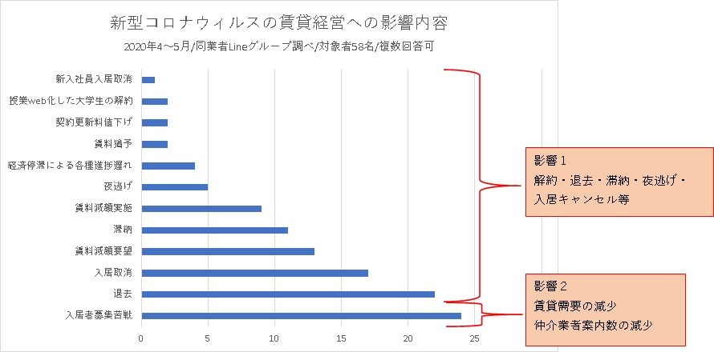
影響があった58名への、影響内容についてのアンケート結果を見ると、
大きく分けて２種類の影響が出ている。

・影響１：解約・退去・滞納・入居キャンセル
・影響２：入居者募集苦戦

自身の賃貸経営業への新型コロナウィルスの影響内容

私自身の所有物件は平均家賃36,800円であり、比較的低所得者層への
貸し出しも行っている事から、特に影響が早く出始めている。

影響１に該当するもの
・解雇による転居（解約）
・飲食店からの給与ストップによる滞納
・病気による解約

影響２に該当するもの
・入居募集苦戦（繁忙期にも関わらず、入居は1室のみ）
・問い合わせ激減
・仲介業者の営業時間減、人員減による案内数減

例年、入居が相次ぐ繁忙期に、入居が１室しかない状態、
反対に、退去や滞納などは起きている為、例年と比較して売上減が発生。

例年の場合
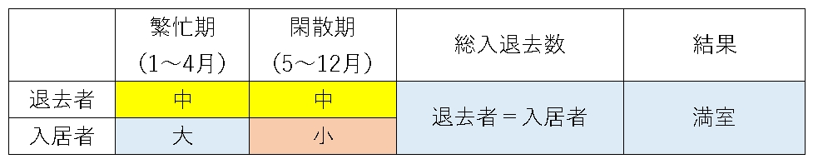

2020年（新型コロナウィルスの影響）
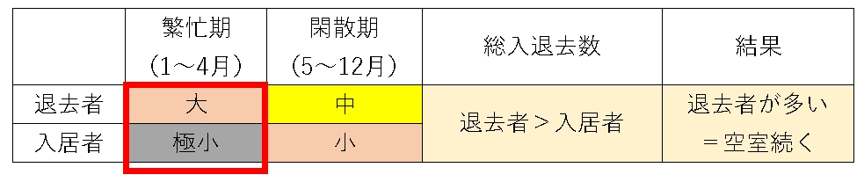

2021年までの想定

2021年の繁忙期も冬であり、新型コロナウィルスの第二波や、景気の大幅な後退も
予想されている。
この事から、対策を打たずに放置すると以下の様に更なる悪化が想定される。
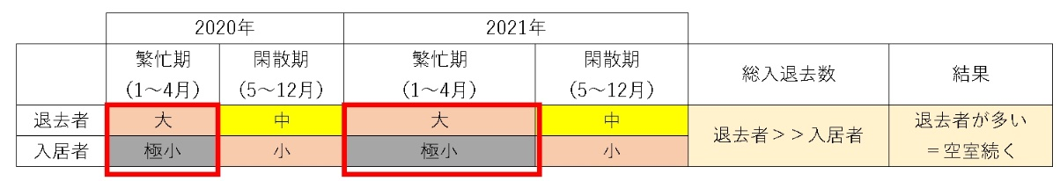

３．今後の対策計画

賃貸経営業の売上は入居によるものが主であるため、空室の拡大を食い止める必要が
ある。特に新型コロナは今後も影響が出続ける事が想定されるため、
長期的な経営ダメージを鑑み、状況打開する為に早期対策着手が必須。

対策の方向性
2020年は繁忙期と新型コロナが重なり、繁忙期が終了した。
現状のまま対策を打たないと閑散期での売上回復を実現できないため、
入退去のバランスを改善する対策を打つ必要があると考える。
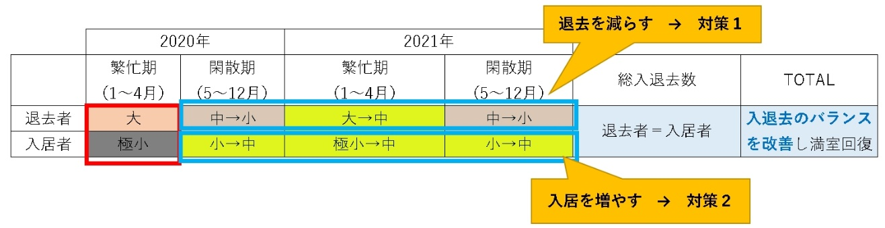

対策１：退去を防止する対策（影響１への対策）

・入居者への「住宅確保給付金」の利用推進
・退去率の高い物件は、更新料等、負担となる経費の無料化や先送りなど、
入居者の負担軽減を実施。
★経費負担が必要

対策２：新規入居を促進する対策を実施（影響２への対策）

新規入居の促進の為、以下を実施する。
・商品の改善 → 成約率向上
・営業の改善 → 集客数向上

入居促進対策の対策実施箇所
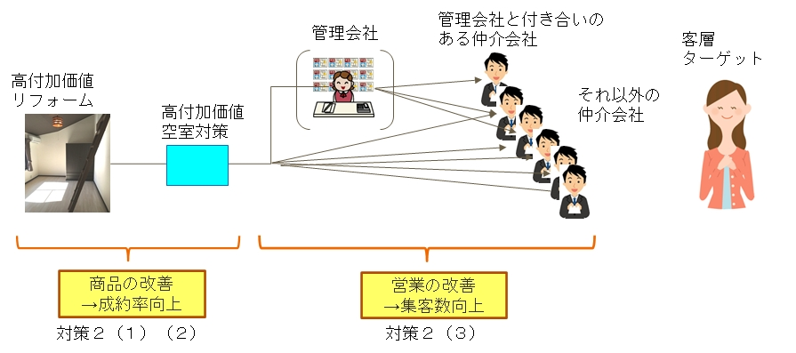

対策２（１）原状回復時、高付加価値リフォームを実施 → 集客数・成約率向上
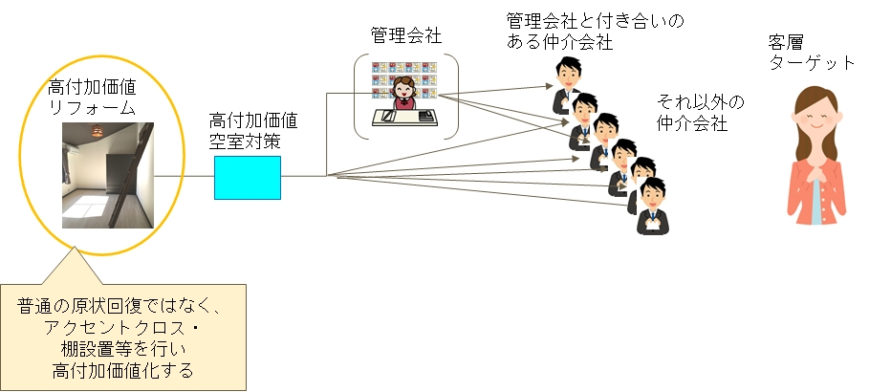
★通常原状回復と比べ、多少経費負担増

対策２（２）室内ホームステージング等、印象アップ対策 → 集客数・成約率向上

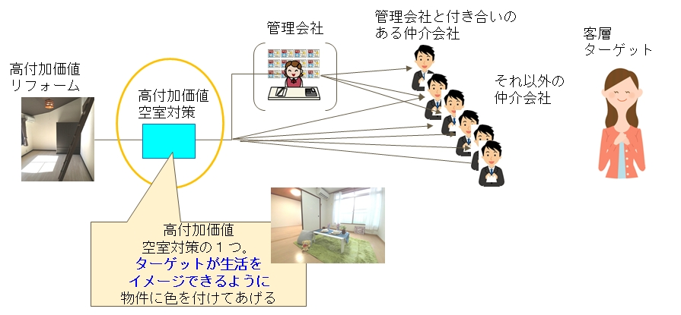
★５万円×空室部屋数の経費負担が必要

（過去にホームステージングを試験的に実施し、早期入居した例）
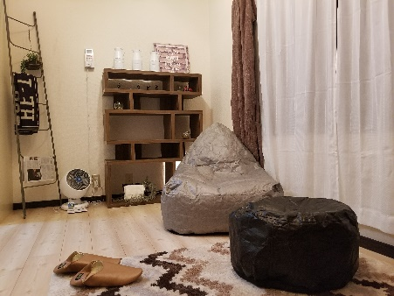
入居者ターゲットに合わせて、すぐに住める状態にする事で
早期入居を図った。
閑散期であったが、入居が成立した。

対策には費用がかかるが、
１物件内で複数空室がある場合、
１部屋のみ、上記の様にモデルルームとする事で
他の部屋は対策を行わなくても成約する為、採算が合いやすい。

しかし今回は緊急事態である事から、空室全てに実施し
早期対処を図りたい。

対策２（３）オンライン化への移行を実施（影響２への対策）

内見業務・契約業務のオンライン化に積極的に協力し、業務改善に繋げる

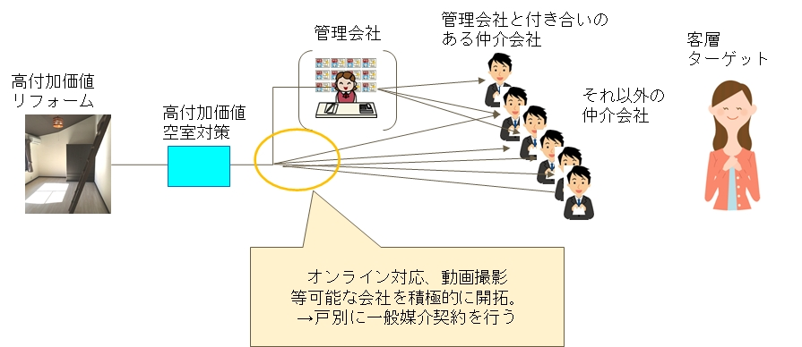

・IT重説を実施できる仲介業者との積極的協力

・一棟管理から、戸別管理に変更。
入居成約した仲介会社が戸別管理可能とする。

・所有物件のホームページを作成も進める。
室内紹介動画を撮影し、内見負荷を減らす事で成約率を向上させる。
★上記は対策実施、結果が出るまでに時間が必要。
★ホームページ作成費・運営費が必要

実施目標

目的 | 退去を防止する対策、新規入居を促進する対策を実施
目標 | 入退去のバランスを改善。  2020年内に改善結果を出し、2021年にかけて満室継続を図る
対象 | 自社所有賃貸物件
対策 | 対策１  退去を防止する対策（影響１への対策）  ・住宅確保給付金  ・更新料等費用負担  対策２  入居を促進する対策（影響２への対策）  （１）高付加価値リフォーム  （２）室内ホームステージング等、印象アップ対策  （３）オンライン化への移行を実施
経費 | 現状の空室は５室。  さらに、次回繁忙期までの間に新たに空室が年間で9室は予想される。  （年平均は6部屋。コロナの影響が今後も出る為、  ＋3部屋は見込む。 合計年9室で計算。）  対策１  退去を防止する対策（影響１への対策） （予算）35万円  内訳）  ・住宅確保給付金 負担額0円  ・更新料等費用負担 5部屋×3.5万円＝35万円  対策２  入居を促進する対策（影響２への対策）  （１）原状回復＋高付加価値リフォーム （予算） 249万円  内訳）  ・通常の原状回復費 72万円  （既に見積りが出ている金額）  ・今後発生する原状回復費見込み  平均15万円×9部屋＝135万円  ・高付加価値化 3万円×14部屋＝42万円  （２）室内ホームステージング等、印象アップ対策 （予算）70万円  内訳）  ・5万円×14室 ＝ 70万円  （３）オンライン化への移行を実施 （予算） 30万円  内訳）  ・IT重説を実施できる仲介業者との積極的協力 0円  ・一棟管理から、戸別管理に変更 0円  ・所有物件HP作成 30万円  その他  対策実施から効果が出るまでの間の空室損失 （予算）150万円  内訳）  （満室回復に10か月を要したと想定）  ・空室の家賃損失（平均）額15万円×10か月 ＝150万円  TOTAL経費 534万円

計画スケジュール
 | 5月 | 6月 | 7月 | 8月
対策１：退去を防止する対策 | 融資決定後 | 実施 | 実施
対策２：新規入居を促進する対策を実施 |  |  |  | 契約実施
対策３：オンライン化への移行  （業者契約、HP作成） |  |  | 業者調査
 |  | 融資決定後 | 融資決定後 | HP作成

４．新型コロナウイルス感染症を乗り越えるための本取組みが経営上にもたらす効果

効果１:退去抑止（対策１の効果）
新規退去を抑止。今後の売上減を抑止する。

効果２:新規入居促進（対策２、３の効果）
新規入居数を増やし、満室状態に復帰させる。

１年計画 （現時点は空室5）
売上計画 | 2020/5～12  (閑散期) | 2021/1～4  （繁忙期） | 2021/5～12  (閑散期) | 2022/1～4  （繁忙期）
新規退去・滞納数 | 4 | 4 | 4 | 4
新規入居者 | 5 | 6 | 6 | 4

対策効果が全て出始めるのが2020年後半。
2021/1～繁忙期は新型コロナの第二波等で、例年の繁忙期より入居の動きが弱いと想定。
2021/5～12にかけて、満室回復となる計画。

